مديرية التربية لولاية الاغواط المستوى : رابعة متوسط ( 2021- 2022 )
متوسطة : قيـباج داود المدة :ساعة ونصف
الإختبار الثاني للموسم الثاني في العلوم الفيزيائية وتكنولوجيا

الوضعية الأولى : (6ن) قصد دراسة ظواهر التكهرب وطرقها، قمنا بالتجربة التالية :
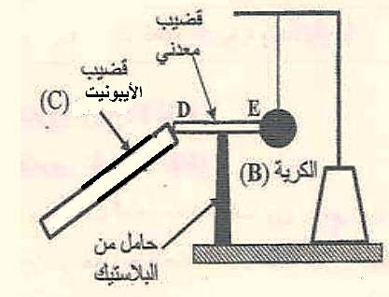
يلامس قضيبا من الايبونيت ، مدلوكا بقطعة صوف من قضيب معدني (DE) متعادل كهربائيا موضوع فوق حامل عازل ، يلامس هذا القضيب كرة معدنية (B) متعادلة كهربائيا معلقة بواسطة خيط عازل كما تبينه وثيقة مقابلة
- صف ما يحدث للكرية (B)، برر إجابتك.
2( ماهي شحنة القضيب الايبونيت المدلوك ؟
3) ماهي طريقة التكهرب الواردة في (الوثيقة المقابلة ).
4) ماذا نقصد بـ "جسم متعادل كهربائيا"؟
5) صف ما يحصل للكرية عند استبدال الحامل العازل (S)
بحامل معدني مربوط بالأرض؟

الوضعية الثانية : (6ن )
قام فوج من تلاميذ بأخذ وعاءين احدهما به مسحوق السكر وثاني به مسحوق كلور القصدير SnCl₂
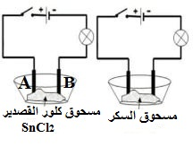
بعد ان اتخذو الاحتياطات الامنية اللازمة
1/ عند غلق القاطعة هل يتوهج المصباح في كل دارة ؟ برر اجابتك
2/ بعد اضافة الماء المقطر لمسحوق السكر ومسحوق كلور القصدير
أ- صف ماذا يحدث في كل تجربة
ب- سم المسريين A و B
ج- اكتب الصيغة الشاردية لمحلول كلور القصدير
3- اكتب المعادلة النصفية عند كل مسرى
4- استنتج المعادلة الاجمالية
الوضعية الإدماجية :(8ن(
تمثل الوثيقة المرفقة مخططا لتركيب كهربائي في منزل لاحظت الام أنه عندما توصل عدة اجهزة بالتغذية الكهربائية مع تشغيل المصباح ينقطع التيار الكهربائي.
- أذكر سبب انقطاع التيار الكهربائي ؟
- إقترح حلا لتشتغل الاجهزة في نفس الوقت؟
أعد رسم مخطط التركيب الكهربائي السابق مبينا عليه التعديلات والإضافات التي تراها مناسبة لحماية كل جهاز
من الأجهزة الكهربائية السابقة.
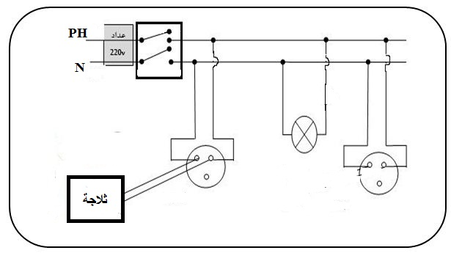

بالتوفيق أستاذ المادة

